**万维网的「粘合剂」——HTML**

学习网站：<http://justineo.github.io/slideshows/semantic-html/#/>

<http://www.w3school.com.cn/html/index.asp>

**1、HTML是什么？HTML5又是什么？**

HTML 是用来描述网页的一种语言。

* HTML 指的是超文本标记语言 (**H**yper **T**ext **M**arkup **L**anguage)
* HTML 不是一种编程语言，而是一种**标记语言** (markup language)
* 标记语言是一套**标记标签** (markup tag)
* HTML 使用**标记标签**来描述网页

**HTML5？**

HTML5 是最新的 HTML 标准。

HTML5 是专门为承载丰富的 web 内容而设计的，并且无需额外插件。

HTML5 拥有新的语义、图形以及多媒体元素。

HTML5 提供的新元素和新的 API 简化了 web 应用程序的搭建。

HTML5 是跨平台的，被设计为在不同类型的硬件（PC、平板、手机、电视机等等）之上运行。

**2、HTML元素标签、属性都是什么概念？**

**HTML 标签**

HTML 标记标签通常被称为 HTML 标签 (HTML tag)。

* HTML 标签是由**尖括号**包围的关键词，比如 <html>
* HTML 标签通常是**成对出现**的，比如 <b> 和 </b>
* 标签对中的第一个标签是**开始标签**，第二个标签是**结束标签**
* 开始和结束标签也被称为**开放标签**和**闭合标签**

**HTML 元素语法**

HTML 元素以开始标签起始

HTML 元素以结束标签终止

元素的内容是开始标签与结束标签之间的内容

某些 HTML 元素具有空内容（empty content）

空元素在开始标签中进行关闭（以开始标签的结束而结束）

大多数 HTML 元素可拥有属性

**HTML 属性**

HTML 标签可以拥有属性。属性提供了有关 HTML 元素的更多的信息。

属性总是以名称/值对的形式出现，比如：name="value"。

属性总是在 HTML 元素的开始标签中规定。

**3、文档类型是什么概念，起什么作用？**

HTML 文档 = 网页

HTML 文档描述网页

HTML 文档包含 HTML 标签和纯文本

HTML 文档也被称为网页

<!DOCTYPE> 声明帮助浏览器正确地显示网页。

<!DOCTYPE> 声明

Web 世界中存在许多不同的文档。只有了解文档的类型，浏览器才能正确地显示文档。

HTML 也有多个不同的版本，只有完全明白页面中使用的确切 HTML 版本，浏览器才能完全正确地显示出 HTML 页面。这就是 <!DOCTYPE> 的用处。

<!DOCTYPE> 不是 HTML 标签。它为浏览器提供一项信息（声明），即 HTML 是用什么版本编写的。

**Doctype作用？严格模式与混杂模式如何区分？它们有何意义?**

（1）<!DOCTYPE>声明位于HTML文档中的第一行，处于<html>标签之前，用于告知浏览器的解析器用什么文档标准解析这个文档。DOCTYPE不存在或格式不正确会导致文档以兼容模式呈现。

（2）标准模式的排版和JS运作模式都是以该浏览器支持的最高标准运行。在兼容模式中，页面以宽松的向后兼容的方式显示，模拟老式浏览器的行为以防止站点无法工作。

（3）如果HTML文档包含形式完整的DOCTYPE，那么他一般以标准模式呈现。对于HTML4.01文档，包含严格DTD的DOCTYPE常常导致页面已标准模式呈现。DOCTYPE不存在或者格式不正确会导致文档已混杂模式呈现。

HTML5 为什么只需要写 <!DOCTYPE HTML>？

（1）HTML5不基于SGML，因此不需要对DTD进行引用，但是需要DOCTYPE来规范浏览器的行为（让浏览器按照它们应该的方式来运行）；

（2）HTML4.01基于SGML，所以需要对DTD进行引用，才能让浏览器知道该文档所使用的文档类型。

**4、meta标签都用来做什么的？**

定义和用法：

<meta> 元素可提供有关页面的元信息（meta-information），比如针对搜索引擎和更新频度的描述和关键词。<meta> 标签位于文档的头部，不包含任何内容。<meta> 标签的属性定义了与文档相关联的名称/值对。提示和注释：注释：<meta> 标签永远位于 head 元素内部。注释：元数据总是以名称/值的形式被成对传递的。

**5、简述一下你对HTML语义化的理解。**

（1）HTML语义化让页面的内容结构化，结构更清晰，便于对浏览器、搜索引擎解析；

（2）即使在没有样式CSS的情况下也能以一种文档格式显示，并且是容易阅读的；

（3）搜索引擎的爬虫也依赖于HTML标记来确定上下文和各个关键字的权重，有利于SEO；

1. 使阅读源代码的人更容易将网站分块，便于阅读、维护和理解。

**6、链接是什么概念，对应什么标签**

HTML 使用超级链接与网络上的另一个文档相连。

几乎可以在所有的网页中找到链接。点击链接可以从一张页面跳转到另一张页面。

**HTML 超链接（链接）**

超链接可以是一个字，一个词，或者一组词，也可以是一幅图像，您可以点击这些内容来跳转到新的文档或者当前文档中的某个部分。

当您把鼠标指针移动到网页中的某个链接上时，箭头会变为一只小手。

我们通过使用 <a> 标签在 HTML 中创建链接。

有两种使用 <a> 标签的方式：

通过使用 href 属性 - 创建指向另一个文档的链接

通过使用 name 属性 - 创建文档内的书签

1. HTML 链接 - target 属性

使用 Target 属性，你可以定义被链接的文档在何处显示。

1. HTML 链接 - name 属性

name 属性规定锚（anchor）的名称。

您可以使用 name 属性创建 HTML 页面中的书签。

书签不会以任何特殊方式显示，它对读者是不可见的。

当使用命名锚（named anchors）时，我们可以创建直接跳至该命名锚（比如页面中某个小节）的链接，这样使用者就无需不停地滚动页面来寻找他们需要的信息了。

命名锚的语法：

<a name="label">锚（显示在页面上的文本）</a>

提示：锚的名称可以是任何你喜欢的名字。

提示：您可以使用 id 属性来替代 name 属性，命名锚同样有效。

**7、常用标签都有哪些，都适合用在什么场景**

行内元素：a - 锚点，em - 强调，strong - 粗体强调，span - 定义文本内区块，i - 斜体,img - 图片,b - 粗体，label - 表格标签，select - 项目选择，textarea - 多行文本输入框，sub - 下标，sup - 上标，q - 短引用；

块元素：div - 常用块级，dl - 定义列表，dt，dd，ul- 非排序列表，li，ol-排序表单，p-段落，h1，h2，h3，h4，h5-标题，table-表格，fieldset - form控制组，form - 表单，

空元素：br-换行，hr-水平分割线；

**8、表单标签都有哪些，对应着什么功能，都有哪些属性**

<form> 元素

HTML 表单用于收集用户输入。

HTML 表单包含表单元素。

表单元素指的是不同类型的 input 元素、复选框、单选按钮、提交按钮等等。

<input> 元素

<input> 元素是最重要的表单元素。

<input> 元素有很多形态，根据不同的 type 属性。

这是本章中使用的类型：

类型 描述

text 定义常规文本输入。

radio 定义单选按钮输入（选择多个选择之一）

submit 定义提交按钮（提交表单）

文本输入

<input type="text"> 定义用于文本输入的单行输入字段

单选按钮输入

<input type="radio"> 定义单选按钮。

提交按钮

<input type="submit"> 定义用于向表单处理程序（form-handler）提交表单的按钮。

表单处理程序通常是包含用来处理输入数据的脚本的服务器页面。

表单处理程序在表单的 action 属性中指定

用 <fieldset> 组合表单数据

<fieldset> 元素组合表单中的相关数据

<legend> 元素为 <fieldset> 元素定义标题。

Action 属性

action 属性定义在提交表单时执行的动作。

向服务器提交表单的通常做法是使用提交按钮。

通常，表单会被提交到 web 服务器上的网页。

在上面的例子中，指定了某个服务器脚本来处理被提交表单：

<form action="action_page.php">

如果省略 action 属性，则 action 会被设置为当前页面。

Method 属性

method 属性规定在提交表单时所用的 HTTP 方法（GET 或 POST）

Name 属性

如果要正确地被提交，每个输入字段必须设置一个 name 属性。

**9、ol, ul, li, dl, dd, dt等这些标签都适合用在什么地方，举个例子**

dl类似ul，申明一个列表项，里面的dt和dd与li相似。不过dt是上级，dd是下级；dt类似表头，dd类似表身；dt若是一级菜单，dd就是二级菜单。若是用dl家族系列，明显它在语义上更为直观，更符合要求，另外结构也更清晰。

dl dt dd的用法:

dl 内容块dt 内容块的标题dd 内容

可以这么写：<dl><dt>标题</dt><dd>内容1</dd><dd>内容2</dd></dl>

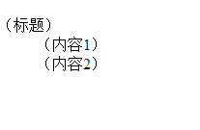

dt 和dd中可以再加入 ol ul li和p

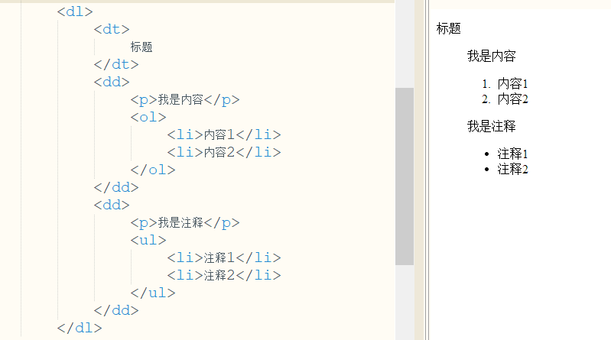

在使用div布局的时候，会方便很多，w3c提供了很多元素辅助布局。  
LI代码的格式化:  
A).运用CSS格式化列表符：  
以下是引用片段：

ul li{

list-style-type:none;

}  
B).如果你想将列表符换成图像，则：  
以下是引用片段：

ul li{

list-style-type:none;

list-style-image: url(/blog/images/icon.gif);

}  
C).为了左对齐，可以用如下代码：  
以下是引用片段：

ul{

list-style-type:none;

margin:0px;

}  
D).如果想给列表加背景色，可以用如下代码：   
以下是引用片段：

ul{

list-style-type: none;

margin:0px;

}

ul li{

background:#CCC;

}  
E).如果想给列表加MOUSEOVER背景变色效果，可以用如下代码：  
以下是引用片段：

ul{

list-style-type: none;

margin:0px;

}

ul li a{

display:block;

width: 100%;

background:#ccc;

}

ul li a:hover{

background:#999;

}

说明：display:block;这一行必须要加的，这样才能块状显示！

F).LI中的元素水平排列,关键float:left：  
以下是引用片段：

ul{

list-style-type:none;

width:100%;

}

ul li{

width:80px;

float:left;

}